Граница раздела между общим имуществом многоквартирного дома и личным имуществом собственника помещения (квартиры)
Границей эксплуатационной ответственности между общим имуществом в многоквартирном доме и личным имуществом - помещением собственника является:
- по строительным конструкциям - внутренняя поверхность стен помещения, оконные заполнения и входная дверь в помещение (квартиру). Т.е. окна, дверь и внутренняя отделка относятся к личному имуществу собственника помещения (квартиры);
- на системах отопления, горячего и холодного водоснабжения - отсекающая арматура (первый вентиль) от стояковых трубопроводов, расположенных в помещении (квартире). Т.е. первый вентиль и система далее - относятся к личному имуществу собственника помещения (квартиры). При отсутствии вентилей - по первым сварным соединениям на стояках трубопроводов;
- на системе канализации - плоскость раструба тройника канализационного стояка, расположенного в помещении (квартире). Т.е. система канализации, расположенная в помещении (квартире) до канализационного стояка, относится к личному имуществу собственника помещения (квартиры);
- на системе электроснабжения входные соединительные клеммы автоматических выключателей, расположенных в этажном щитке. Т.е. квартирный электросчетчик, автоматические выключатели и внутренняя электропроводка с электрооборудованием - относятся к личному имуществу собственника помещения (квартиры).

Электросчетчик
Полотенцесушитель
Отопительный прибор (батарея)

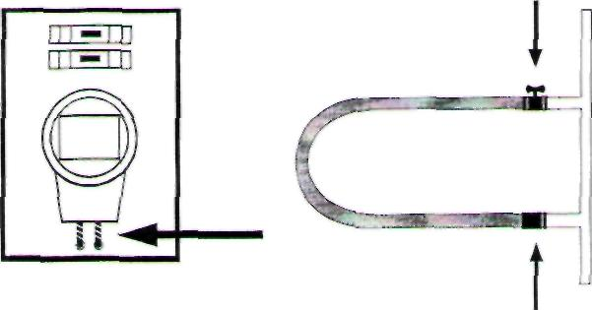
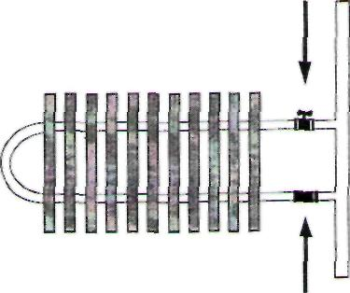

Раковина

Санузел

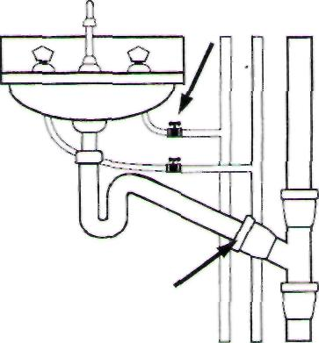
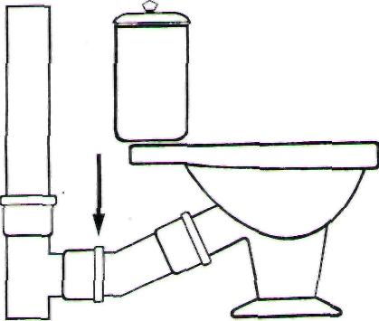
Ремонт личного имущества собственник помещения (квартиры) проводит за собственные средства.

